**Базовая информация, с которой перед заселением в общежития необходимо ознакомиться всем**

* Общежитие предоставляется только иногородним студентам, проживающим за пределами 5-ой зоны Московской железной дороги
* Мальчики живут с мальчиками, девочки – с девочками. Поселение семейных пар в общежитиях МГУ рассматривается в индивидуальном порядке.
* Медицинские справки, справка о вакцинации от COVID-19 и т.п. для заселения в общежитие не нужны.
* Географы живут только с географами.

ВНИМАНИЕ!

Если по тем или иным причинам Вы не планируете заселяться в общежитие, то просьба сообщить об этом по адресу geo.dorms@yandex.ru

**\*\*\***

**Магистрантам 1-го года обучения про заселение в общежитие:**

**Где проживать?**

Магистры бюджетной формы обучения географического факультета проживают в корпусах Б, Г, Д, Е, Ж общежития ДС МГУ (Главное здание МГУ).

Магистры контрактной формы обучения поселяются в общежитие ФДС МГУ (г. Москва, Ломоносовский проспект, д. 31, корп. 4), информация по заселению будет предоставлена им в индивидуальном порядке.

**Когда заселяться?**

Заселение в общежитие ДС МГУ в 2024 г. начнется во вторник, 20 августа. Начиная с этой даты, прибывать в общежитие можно в любое время суток – Вы будете поселены в свою комнату дежурным администратором и получите временный пропуск.

**Что иметь с собой при заселении?**

Прежде всего перед заселением необходимо заполнить google-форму, в которой нужно указать следующие данные: ФИО, дата рождения, гражданство и адрес электронной почты. Форму можно заполнить заранее. Google-форма доступна по ссылке: *https://forms.gle/MErrYenw7amo5qXEA*

При заселении иметь при себе паспорт.

В другой день, при оформлении в паспортном столе (см. ниже), помимо паспорта, Вам понадобятся две ксерокопии паспорта с пропиской и две матовые фотографии 3х4.

**Порядок заселения и оформления в ДС**

1. Приезжаете в ДС МГУ и заходите в корпус Б (со стороны ул. Лебедева). Проходите в Управление общежитиями, в кабинет №1 (работает круглосуточно). Там Вам сообщат, в каком корпусе Вы проживаете и назовут номер комнаты.

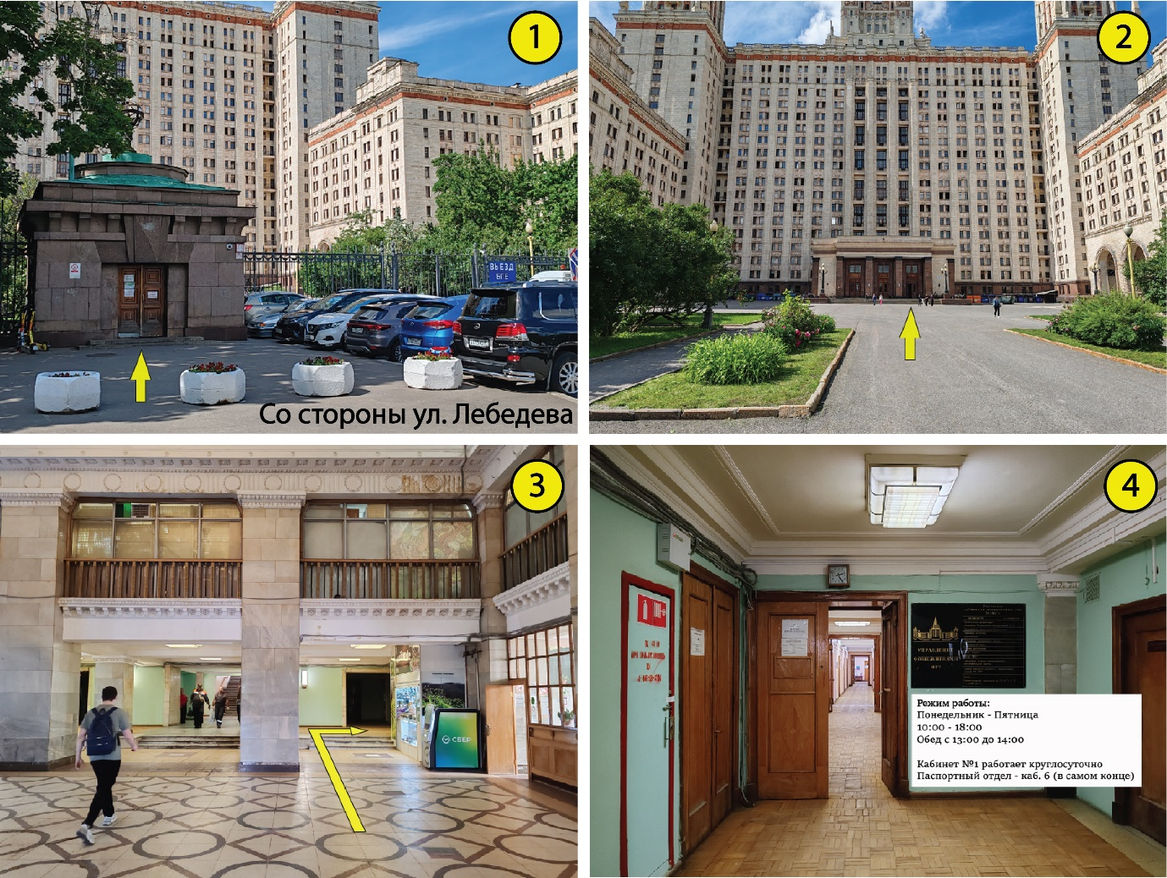

2. Направляетесь в свой корпус.

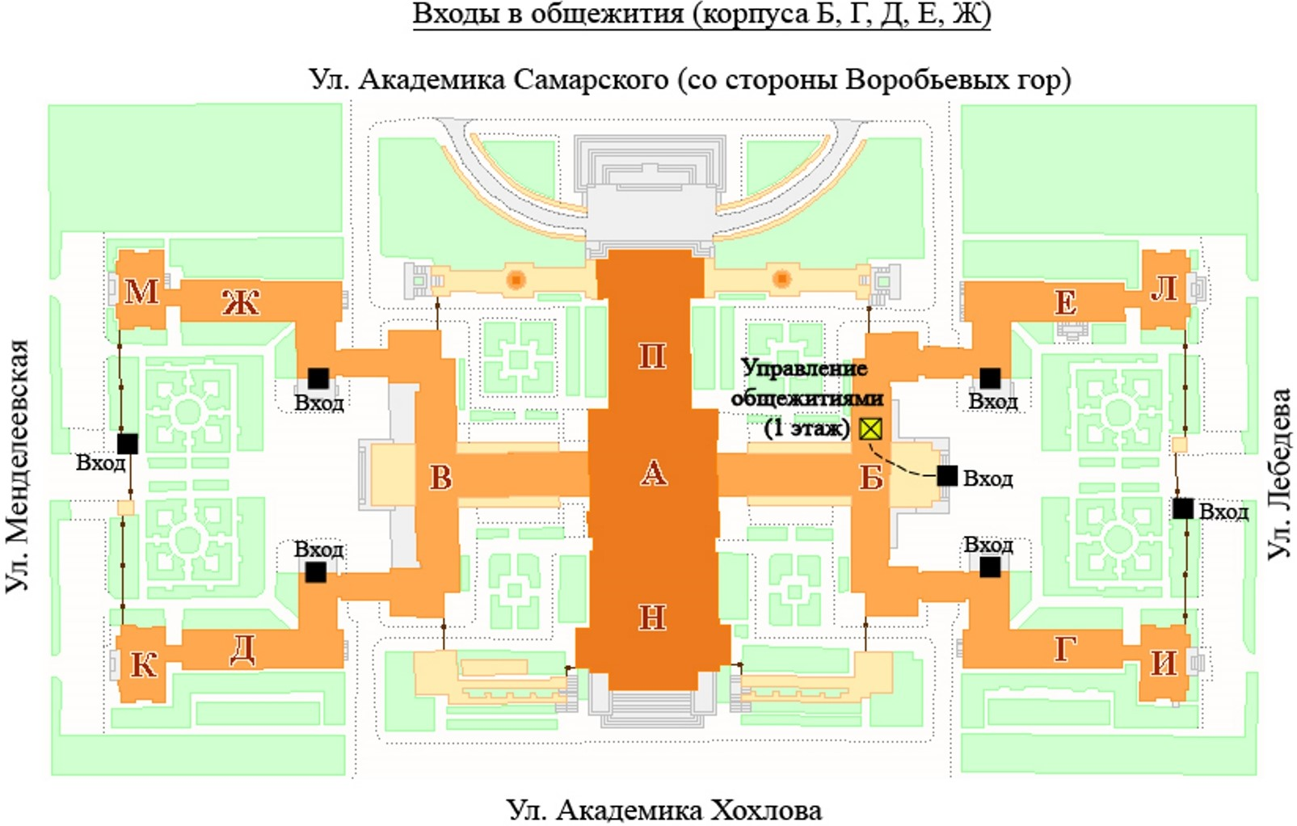

Внимание! Переход между корпусами Б и В через корпус А (внутри здания, мимо факультетов) в ночное время (с 22:30 до 7:00) и в воскресенье закрыт.

3. Вас поселят в Вашу комнату и выдадут временный пропуск.

4. В период со 02 по 13 сентября Вам необходимо с документом, подтверждающим личность, подойти на факультет к заместителю декана по работе с общежитиями Лукьянову Льву Евгеньевичу и получить у него пакет документов для заселения (ордер на заселение, справка о сроках обучения, выписка из приказа о зачислении).

*В этот период зам. декана будет принимать в каб. 2121 ежедневно (пн–пт) с 12:20 по 13:10 (во время большого перерыва). Если Вы не можете получить пакет документов в это время, то просьба писать на почту geo.dorms@yandex.ru*

5. Зам. декана назовет Вам конкретную дату, в которую Вам нужно будет подойти с этим комплектом документов (+ксерокопиями паспорта и фото) в паспортный отдел (каб. 6 Управления общежитиями), где оформят Ваше постоянное проживание (с оплатой проживания).

Схема прохода в Управление общежитиями с Географического факультета представлена ниже.

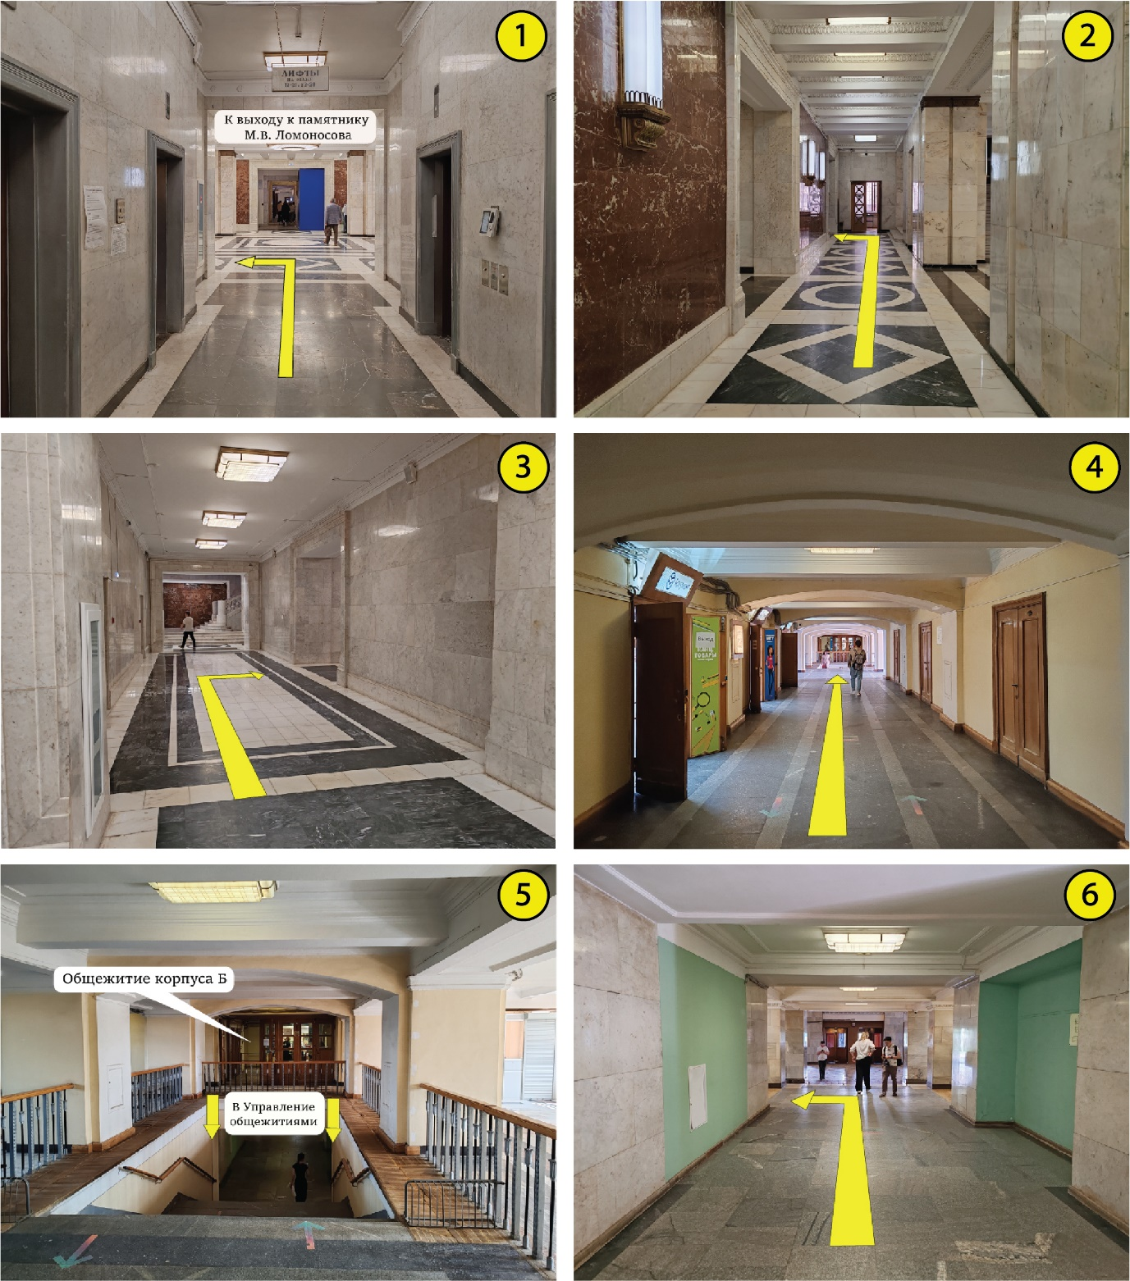

**Особенности заселения**

1. Магистранты поселяются преимущественно в аспирантские блоки 1+1.

2. При наличии пожеланий по заселению (например, совместное проживание студентов из одного региона) студентам рекомендуется заранее (но до 10 августа 2024 г. включительно) сообщить об этом зам. декана по общежитиям (geo.dorms@yandex.ru)

**Рекомендации заселяющимся**

1. Всем заселяющимся в общежития рекомендуется иметь аккаунты в ВК и Google-аккаунт с действующей Google-почтой.

2. Всем иногородним студентам, проживающим в общежитии, рекомендуется вступить в нижеперечисленные сообщества в социальной сети ВК, в которых публикуется вся важная информация, которая напрямую касается проживания в общежитиях.

[Студком Геофака МГУ в ДАС и ДС](https://vk.com/geodasmsu) (https://vk.com/geodasmsu)

[Объединенный Студком МГУ](https://vk.com/oskmsu) (https://vk.com/oskmsu)

[Студенческий комитет ДС МГУ](https://vk.com/studcomdas) (https://vk.com/studcomds)